2. Aateliset olivat kuninkaiden tuki

Keskiajalla sai alkunsa sääty-yhteiskunta

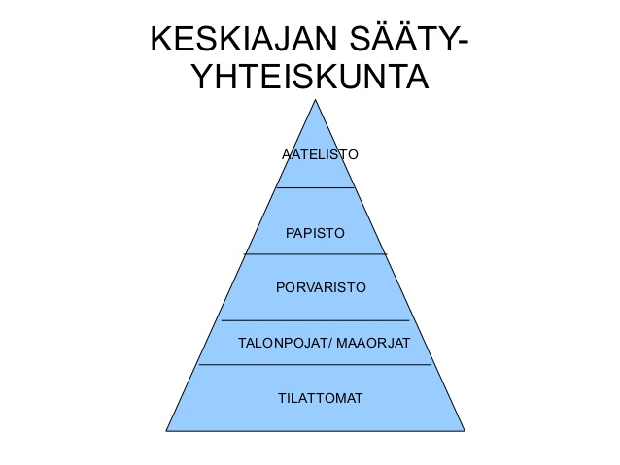

Kaikkien näiden yläpuolella oli kuningas joista merkittävin oli Kaarle Suuri.

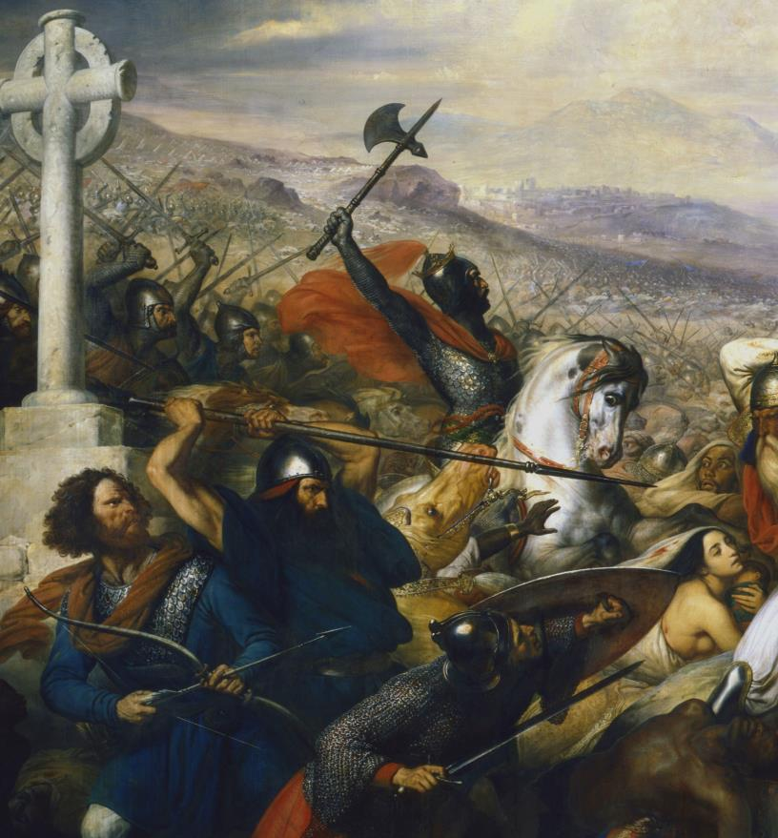 Potiersin taistelu.

Kaarle Suuri pysäytti muslimien etenemisen Etelä-Euroopassa.

Muut kuninkaat joutuivat hakemaan tukea Paavilta ja aatelisilta, jotka antoivat kuninkaalle tarpeen tullen joukkoja ja saivat vastalahjaksi maata.

Keskiajalla Euroopassa valtaa pitivät kuninkaat, aateliset ja papisto.

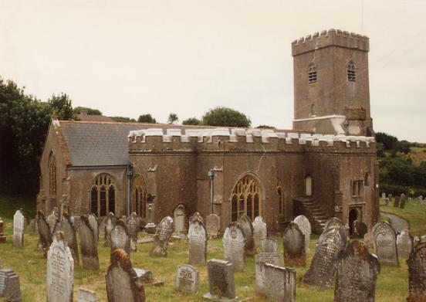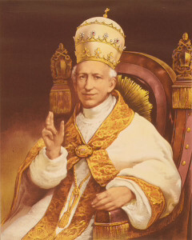

Papisto

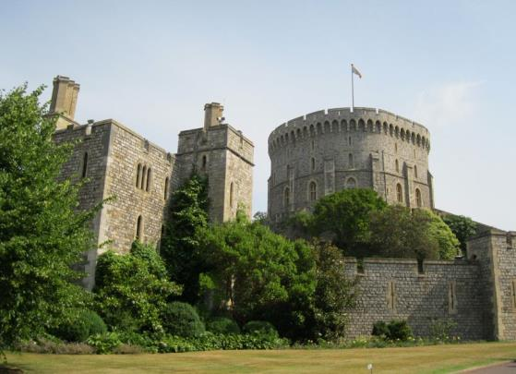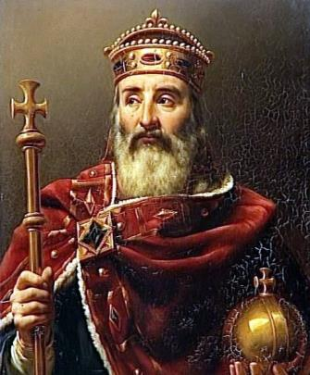

Kuninkaat

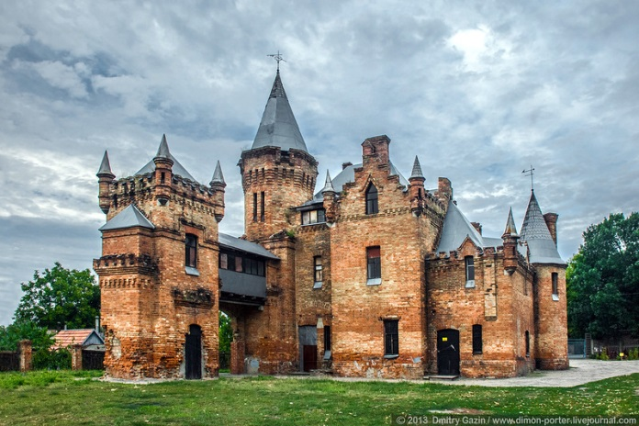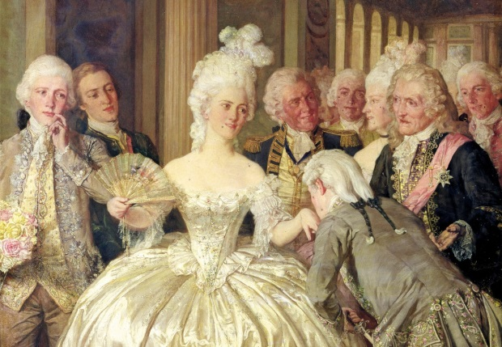

aateliset

Aateliset perivät asemansa, eli jos syntyi aateliseksi, oli automaattisesti etuoikeutettu ja varakas. Veroja ei tarvinnut maksaa. Aateliset olivat maanomistajia

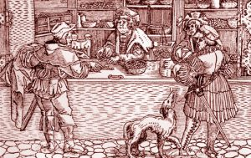

porvarit

Porvarit olivat lähinnä kauppiaita jotka maksoivat veroja

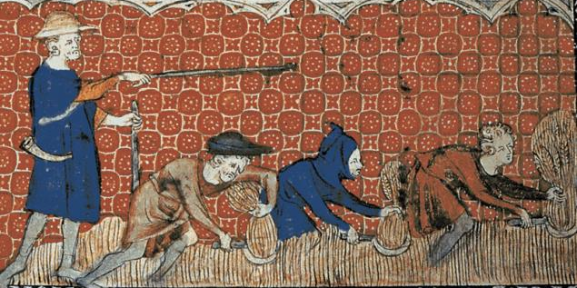

maaorjat

Maaorjat eivät omistaneet mitään ja raatoivat ruokansa eteen.

Kirjoitustaito väheni. Lähinnä luostareissa kirjoitettiin.

Kouluja ei käyty vaan lapsetkin tekivät raskaita töitä.

Musta surma

Rutto riehui Euroopassa 1300-luvun puolivälissä autioittaen kaupunkeja ja jättäen jälkeensä joukkohautoja. Oppineet keksivät mitä mielikuvituksellisimpia selityksiä tappavalle epidemialle.
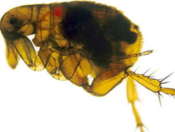
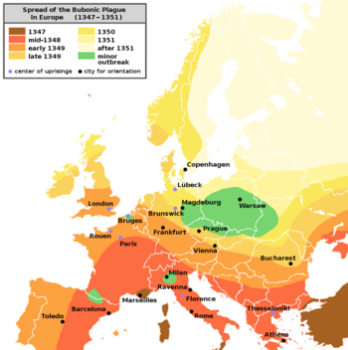

Mustasurma eli ruttobakteeri levisi kirppujen ja täiden välityksellä.
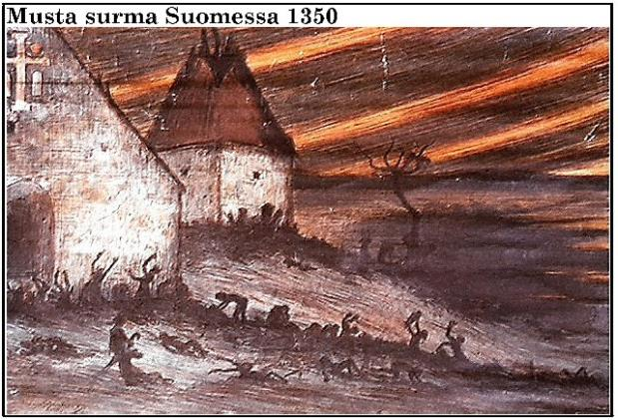
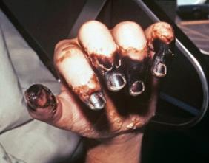

Ritarit
Koska ritareille usein annettiin maata, ritarin tehtäviin kuului sodankäynnin lisäksi myös maatilansa käytännön asioiden hoito sekä alustalaistensa puolustaminen. Ritari toimi lääninherrana tai linnanherrana ja oli siten verrattavissa aatelisiin. Ritari myös jakoi oikeutta omilla maillaan kuten muutkin aateliset.
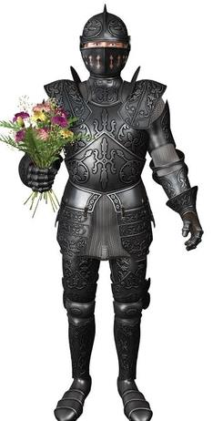

Ritarien käytössäännöstöä:

Oli tärkeää tehdä vaikutus ylempiin
Ritarit saivat herraltaan maata, ja vastineeksi he soivat tälle uskollisuutensa. Herra saattoi olla paroni, herttua tai jopa kuningas.
Hyväntekijän ja suojelijan edessä oli tärkeää käyttäytyä korrektisti joka tilanteessa ja välttää maalaisia maneereita:

”Älä etsi kirppuja käsivarsistasi tai rinnastasi herrasi tai palvelusväen edessä juhlasalissa”, kuului yksi sääntö, jota saattoi olla vaikea noudattaa keskiajalla, jolloin loiset olivat yleisiä vieraita kehossa.
”Jos vierustoverisi lautasella on mehevä herkkupala, älä yritä napata sitä sormillasi, tai muuten muiden sormet osoittavat sinuun moukkana.”

1) Selvitä oppikirjasta kpl 2, mitä merkitystä linnoilla oli ihmisille.
Vastaa vihkoosi.
Bodiamin linna Englannissa
2) Tee työkirjasta s.8 t. 2, jos ehdit tee tk. s.9 t.3

Kauppa:
https://historianet.fi/yhteiskunta/keskiaika/tervetuloa-keskiajan-ostoskeskukseen

Kotiin kpl 2 sisällön ja muistiinpanojen opiskelu sekä tk. s.8 t.1
6

